Газета «Гудок»

Выпуск№ 85(26224) 26.05.2017
3 полоса

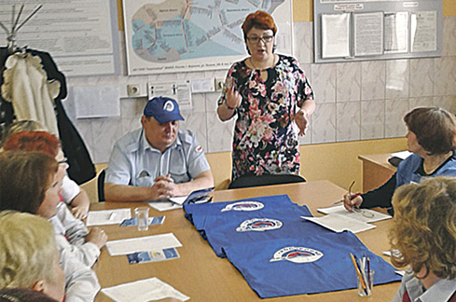
фото: АО «ППК «Черноземье»

Первый выпуск
Пополнились ряды уполномоченных по охране труда.
В учебном центре профессиональной квалификации акционерного общества «Пригородная пассажирская компания «Черноземье» состоялся первый выпуск по программе «Обучение уполномоченных (доверенных) лиц по охране труда».
Заместитель начальника центра Елена Соколова поясняет:
«Система охраны труда – важнейшая часть организации перевозочного процесса. Именно поэтому в ноябре 2015 года руководство компании решило пройти аккредитацию в Минтруде России, по результатам которого наш учебный центр был внесён в реестр аккредитованных организаций, оказывающих услуги в области охраны труда. Педагогический коллектив центра разработал несколько программ, рассчитанных на 72 часа, по итогам обучения выдаётся удостоверение установленного образца. Думаю, что первые 25 выпускников станут надёжным подспорьем для нашей первичной профсоюзной организации».
Председатель первичной профорганизации АО «ППК «Черноземье» Наталья Кудинова считает:
«Уполномоченный является частью системы управления охраной труда Роспрофжел. Основными задачами уполномоченных являются: проведение разъяснительной работы, информирование и консультирование работников, осуществление общественного контроля и подготовка предложений по охране труда. Каждый из выпускников получил рабочую тетрадь, которая поможет не только в правильной организации деятельности, но и при составлении необходимых документов».

